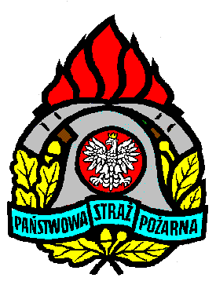
KOMENDA MIEJSKA

PAŃSTWOWEJ STRAŻY POŻARNEJ
w Chorzowie
województwo śląskie

41-500 Chorzów, ul. Katowicka 123
tel. ( 0-32 ) 2411-008/9, ( 0-32 ) 2410-977, fax. ( 0-32 ) 2491-744
e-mail sekretariat sekretariat@straz-chorzow.pl
www.straz-chorzow.pl

APEL

Szanowni mieszkańcy Chorzowa

Okres grzewczy to szczególnie niebezpieczny czas dla naszego bezpieczeństwa związanego z zagrożeniem pożarem ale również tlenkiem węgla potocznie zwanego czadem. Szczególne zagrożenie stwarzają urządzenia grzewcze na paliwa stałe jak: węgiel czy drewno, ale również zasilane gazem .
Podczas naszych interwencji często gasimy pożary w mieszkaniach, gdzie przez nieuwagę i błędy przy użytkowaniu pieców węglowych, jak : niedomknięte drzwiczki paleniskowe, składowane drewno i gazety blisko pieców czy spalanie śmieci, dochodzi do tragicznych zdarzeń. Skutkiem takich pożarów jest utrata dorobku życia mieszkańców a często również zdrowia lub życia. Częstymi przyczynami naszych interwencji są również niedrożne lub uszkodzone przewody spalinowe; skutkami takich zaniedbań jest zadymienie mieszkań i obecność niebezpiecznych stężeń tlenku węgla w naszych mieszkaniach. Ten szczególnie niebezpieczny gaz tym bardziej nam zagraża jeżeli zasłaniamy kratki do przewodów wentylacyjnych oraz nie wietrzymy regularnie mieszkań. Musimy zadbać o ciągły dopływ świeżego powietrza do pomieszczeń gdzie przebywamy a zwłaszcza tam gdzie pracują piecyki gazowe lub piece na drewno czy węgiel.
Regularne przeglądy kominiarskie przewodów spalinowych i wentylacyjnych oraz serwisowanie naszych urządzeń grzewczych są konieczne aby nasze mieszkania były bezpieczne . Pomogą nam w tym również dodatkowi „strażnicy” jakimi są czujnik tlenku węgla oraz dymu. Dzięki nim w porę zostaniemy zaalarmowani o niebezpiecznym czadzie oraz dymie w naszych mieszkaniach. Może nam to uratować zdrowie a nawet życie.
W porę powiadamiając straż pożarną o zagrożeniu otrzymacie Państwo szybką
i profesjonalną pomoc .

Komendant Miejski
Państwowej S
traży Pożarnej
w Chorzowie

